大连海事大学2014-2015学年第一学期《数据结构》 B卷参考答案

一．判断题（用“×”或“√”标识“错”与“对”，每小题1分，共10分）
1 | 2 | 3 | 4 | 5 | 6 | 7 | 8 | 9 | 10
× | √ | √ | √ | × | × | × | √ | √ | √
二．单选题（每小题2分，共20分）
1 | 2 | 3 | 4 | 5 | 6 | 7 | 8 | 9 | 10
C | B | A | C | D | B | A | C | D | A
三．答案 （共8分）
后序遍历序列： G D B E C A 二叉树的结构图是（请画在上方空白处）：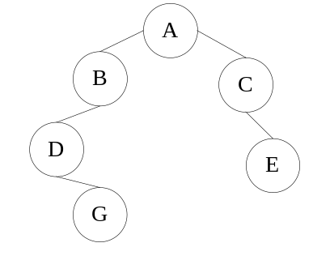

四．答案 （共8分） |  |  | 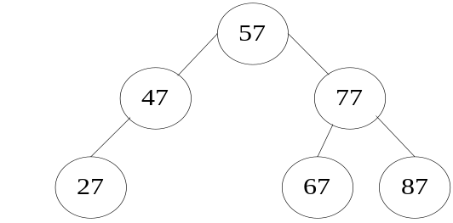
（1） | 最好情况下的二叉排序树的高度为： | 3
（1） | 最坏情况下的二叉排序树的高度为： | 6
（2） 在右侧画平衡二叉树
（3） ASL= (3×3+2×2+1×1)/6=14/6≈2.33

B卷参考答案 第 1页 共 4页
大连海事大学2014-2015学年第一学期《数据结构》 B卷参考答案

五．答案 （共8分）
（1）构造哈希表S.data[0..12]
地址 | 0 | 1 | 2 | 3 | 4 | 5 | 6 | 7 | 8 | 9 | 10 | 11 | 12
关键字 |  |  | 35 | 14 | 59 | 25 | 15 | 29 | 40 | 73
查找成功时的比较次数 |  |  | 1 | 1 | 1 | 3 | 3 | 1 | 2 | 3
（2）计算关键字查找成功时的平均查找长度ASL
查找成功时ASL=(4*1+2+3*3)/8=15/8=1.875
（3）计算关键字查找不成功时的平均查找长度ASL
地址 | 0 | 1 | 2 | 3 | 4 | 5 | 6 | 7 | 8 | 9 | 10
查找不成功时的比较次数 | 1 | 1 | 9 | 8 | 7 | 6 | 5 | 4 | 3 | 2 | 1
查找不成功时ASL=(1+1+9+8+7+6+5+4+3+2+1)/11=47/11≈4.27

六．答案 （共8分）
j |  |  |  |  | 1 | 2 | 3 |  | 4 | 5 | 6 |  | 7 | 8
模式串 |  |  |  |  | b | a | b |  | a | b | c |  | a | b
Next[ j ] |  |  |  |  | 0 | 1 | 1 |  | 2 | 3 | 4 |  | 1 | 1
Nextval[ j ] |  |  |  |  | 0 | 1 | 0 |  | 1 | 0 | 4 |  | 1 | 0
从主串的第3个字符开始的匹配过程如下：
e | b | a | b | a | b | a | b |  | a | b | c |  | a | a | b | a | b | a | b | c |  | a | b | a | d | a | a | a | a | c | b | a | a
 |  | b
 |  |  | b | a | b | a | b |  | c
 |  |  |  |  | (b | a | b) |  | a | b | c |  | a | b
 |  |  |  |  |  |  |  |  |  |  |  |  |  |  | b | a | b | a | b | c |  | a | b
最少需要的趟数： |  |  |  |  |  |  |  | 4 |  |  |  | 最少需要的比较次数： |  |  |  |  |  |  |  |  | 20 |  |  |  |  |  |  |  |  |  |  |  |  | 模式匹配成功的位置序号： |  |  |  |  |  |  |  |  |  | 14

B卷参考答案 第 2页 共 4页

大连海事大学2014-2015学年第一学期《数据结构》 B卷参考答案

七．答案 （共8分） （不要给出树型结构的表示形式，即给出堆的完全二叉树的顺序存储表示形式）
初始堆 | 87 | 62 | 79 | 56 | 13 | 35 | 48 | 11 | 34
输出第1个元素后的堆 | 79 | 62 | 48 | 56 | 13 | 35 | 34 | 11 | 87
输出第2个元素后的堆 | 62 | 56 | 48 | 11 | 13 | 35 | 34 | 79 | 87

八．答案 （共8分）
证明：
设分支总数为B，结点总数为N。
根据题意，有：
N= k₄+ k₃+ k₀ （即结点总数=4度结点数＋3度结点数＋叶子数）
B= 3∙k₃ +4 k₄ （因为4度结点必有4个直接后继，3度结点必有3个直接后继，直接后继为指向孩子的分支）
因为除根结点外，每个结点必有唯一的直接前驱，即一个分支与之对应。
所以，N = B + 1
即有，k₄+ k₃+ k₀ =（4k₄ + 3∙k₃）+ 1
整理上式得，k₀ = 3k₄ + 2∙k₃ + 1
证毕。

4个给分关键点：结点总数；分支总数；结点与分支间的关系；整理等式得出结论。每个关键点2分。

九．答案 （共10分）
输出的结果依次为： | 0 | 0 | 1 | 1 | 2 | 3 | 4 | 7 | 8 | 15

B卷参考答案 第 3页 共 4 页

大连海事大学2014-2015学年第一学期《数据结构》 B卷参考答案

十．程序填空 （共12分），其中，（6）为多条语句，其余为一条语句。
1.void Find_m(List &H, int m)
（1）q=H->next | （2）q && i < m | （3）q=q->next
（4）!q 或 q==NULL | （5）q->data
2. void Move(List &H)
（6）请给程序段添加必要的注释信息

if (Ot)
Or->next=p;
else
Ot=p;
Or=p;

（7）Jr->next=p; | （8）Jr=p;
（9）p=p->next; | （10）Jr->next=Ot;

B卷参考答案 第 4页 共 4 页

